Popipe LH12自动化液体处理工作站
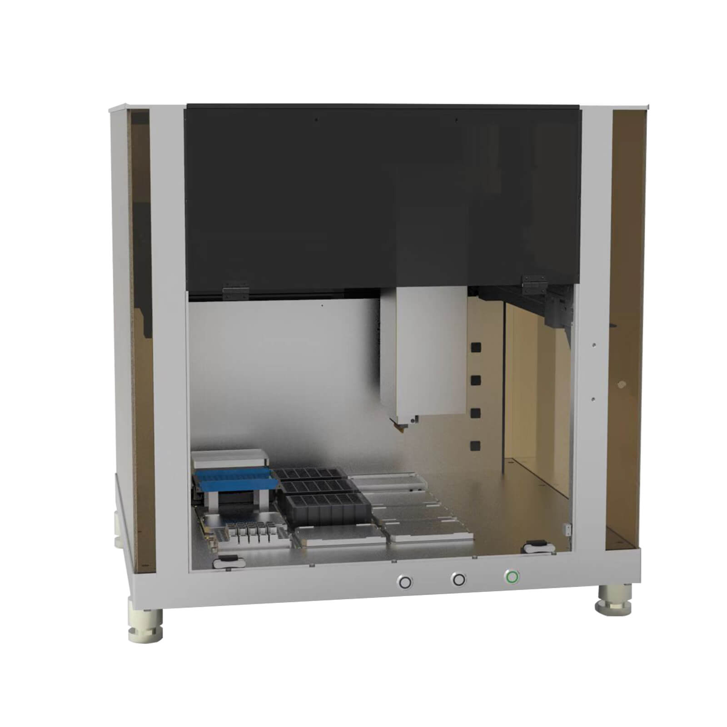
Popipe LH12自动化液体处理工作站是无人值守运行的高通量移液设备，具备精确高效的移液性能，可替代简单、重复且易于出错的移液操作，完成批量、复杂的移液任务，可大幅度解放人力，避免人为操作带来的误差以及污染。
自动化液体处理工作站最多含12个标准版位，搭配8通道移液器（可作单通道使用），移液器可选30、200、1000 µL，移液范围可达1 µL ~ 1 ml。自动化液体处理工作站拥有简洁直观的用户界面和多层次的权限账户系统，有效避免用户误操作，同时搭配紫外消毒灯和高效净化过滤装置，杜绝交叉污染。
自动化液体处理工作站将移液、恒温、振荡、吸磁等操作自动化，可应用于自动化文库制备、PCR体系构建、Elisa液体处理、自动化梯度稀释、自动化细胞分装等实验场景。

产品优势：
- 移液精准可靠
高精度移液机械臂，定位精度达±0.1 mm，智能感应机械臂状态，减少人为失误，保障样品安全，提高实验稳定性；可选30、200、1000 µL移液器，可选单通道或8通道，适用Tecan兼容自动化吸头，满足不同移液量的高精度的移液需求，采用空气置换移液技术，1 μL移液CV≤5%；面向高通量移液需求，可提供96通道移液器的升级方案。
- 强大且灵活的整合能力
可提供12个标准板位，适用ANSI_SLAS/SBS标准的24/96/384深孔、潜孔板耗材，可搭配适配架使用以放置试管、离心管、采血管等耗材；板位配置可自定义，可灵活搭配可选模块，实现多种自动化需求。
恒温模块：控温范围4℃~105℃，满足样本前处理过程中对高温和低温的需求，适用ANSI_SLAS标准耗材，可搭配铝合金适配架使用以放置试管、离心管、采血管等耗材，控温精准稳定均匀，升降温速度快。
振荡模块：转速200~2000 rpm，支持加热控温，可用于样本孵育，适用ANSI_SLAS标准耗材，可搭配适配架使用以放置试管、离心管、采血管等耗材，兼顾高通量和高效率。
吸磁模块：可升降吸磁模块，适用于96孔板的高效磁分离。
- 杜绝交叉污染
搭配紫外消毒灯和高效净化过滤装置（选配），杜绝交叉污染。
- 可视化操作界面
采用Windows系统软件，简洁易懂，功能丰富，可视化板位布局，可自定义工作流程；使用多层次权限账户系统，支持管理员和操作员，有效避免误操作。

技术参数：
产品名称 |  | 自动化液体处理工作站
产品型号 |  | Popipe LH12
外形尺寸（W×D×H） |  | 750×690×930 mm
净重 |  | 约60 kg
仪器接口和操控方式 |  | USB接口，Windows系统软件操作
机械臂精确度 |  | ±0.1 mm
板位数 |  | 12 个
洁净装置 |  | 紫外灯，高效净化过滤装置（选配）
移液器 | 移液范围 | 30 μL移液器：1~30 μL  200 μL移液器：2~200 μL  1000 μL移液器：20~1000 μL
 | 适配吸头 | 20 μL、50 μL、200 μL、1000 μL
 | 通道数 | 单、8、96通道
 | 移液原理 | 空气置换移液技术
恒温模块 | 温度控制范围 | 4℃~105℃
 | 温度精度 | ±0.5℃
振荡模块 | 温度控制范围 | 室温+5℃~105℃
 | 温度精度 | ±0.5℃
 | 转速范围 | 200~2000 rpm

移液器类型 | 移液体积（μL） | 精确度（≤CV%） | 准确度（±%）
30 μL | 1 | 5.0% | 10.0%
 | 5 | 3.0% | 6.0%
 | 30 | 1.0% | 2.0%
200 μL | 2 | 5.0% | 10.0%
 | 20 | 2.0% | 4.0%
 | 50 | 1.0% | 2.0%
 | 200 | 0.5% | 1%
1000 μL | 20 | 3.0% | 6.0%
 | 100 | 1.0% | 2.0%
 | 200 | 0.5% | 1.5%
 | 500 | 0.3% | 1.0%
 | 1000 | 0.3% | 1.0%

